مديرية التربية والتعليم/ الزرقاء الثانية_مدرسة أم المكمان الشمالي س. م.
التقويم الأول للفصل الدراسي الأول
الصف: السابع المادة: مهارات رقمية
اسم الطالبة:-------------------- العلامة: /20
ـــــــــــــــــــــــــــــــــــــــــــــــــــــــــــــــــــــــــــــــــــــــــــــــــــــــــــــــــــــــــــــــــــــــــــــــــــــــــــــــــــــــــــــــــــــــ
س1: أكملي الفراغ في كل ممايلي: (9 علامات)

1- تقسم المكونات المادية في جهاز الحاسوب إلى قسمين هما: 1- ---------------------- 2- ----------------------------
2- من استخدامات الهاتف الذكي 1- ----------------------------------- 2------------------------------------
3- العوامل التي يجب مراعاتها عند اختيار معالج الرسوم لبرامج التصميم الجرافيكي هي 1- -----------------------
2- ----------------------------- 3- -----------------------------------
4- تقوم وحدة المعالجة المركزية بمعالجة البيانات عن طريق إجراء عمليات --------------------- و-------------------------

س2: عرفي كل مما يلي: (2 علامه)
1-البيانات:

2- هيكل الحاسوب:

س3: صنفي كل مما يلي إلى وحدات إدخال ووحدات إخراج ، ووحدات إدخال وإخراج معاً: (5 علامات)

إدخال وإخراج | إخراج | إدخال | الوحدة
 |  |  | نظارات الواقع الإفتراضي
 |  |  | الطابعة
 |  |  | الميكرفون
 |  |  | الماسح الضوئي
 |  |  | القلم الرقمي

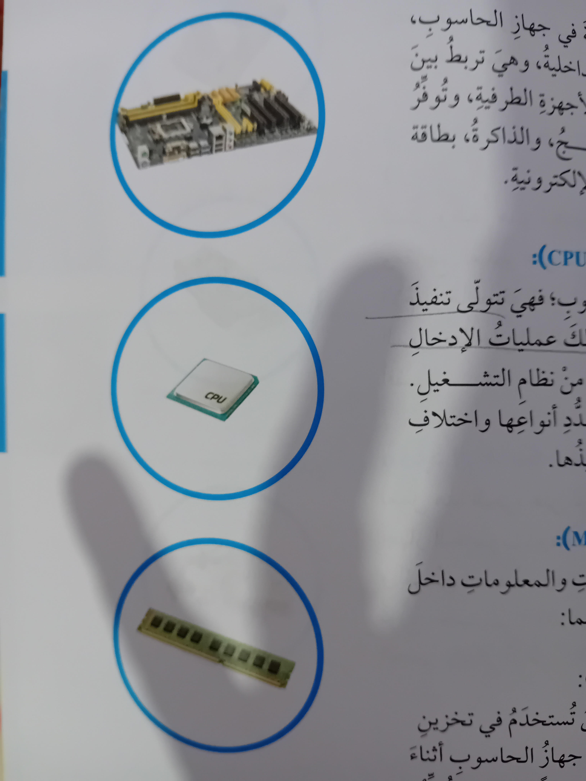
س4: أوصلي اسم المكون المادي الداخلي مع الشكل المناسب: (4 علامات)

1-وحدة المعالجة المركزية

2-الذاكرة الرئيسة

3- بطاقة معالج الرسوم

4- اللوحة الأم

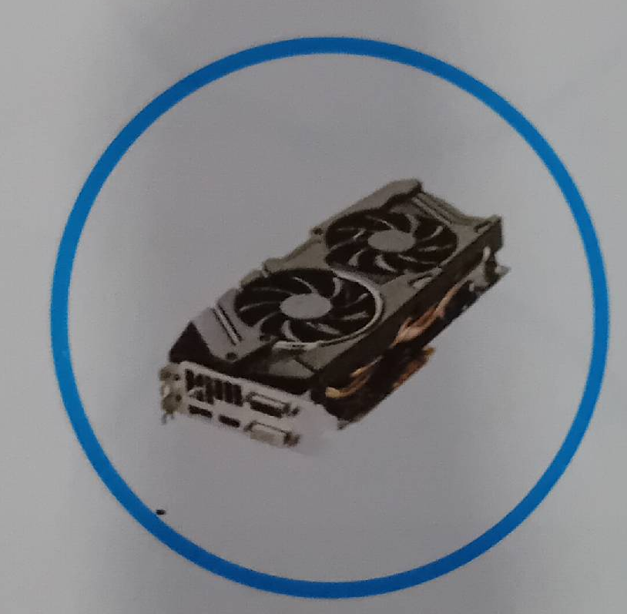

مع تمنياتي لكن بالنجاح والتوفيق
معلمة المادة: حنان عثمان

